

『かいづか家族の日』料理コンクール

入選レシピを作ってみよう♪

貝塚市では、11月の第３日曜日を「かいづか家族の日」とし、改めて、家族の大切さを見つめることができるような取り組みを実施しています。

今年度の料理コンクールは、市内在住の小学4年生から中学3年生とその家族の2名1組を対象に、テーマ「貝塚産の食材を使ったご飯ものと副菜の組み合わせ」のレシピ募集をいたしました。

　応募いただいたレシピのうち、今回入選された5作品をご紹介いたします。温かい食卓を彩る家族のレシピを、ぜひおうちで作ってみてください。

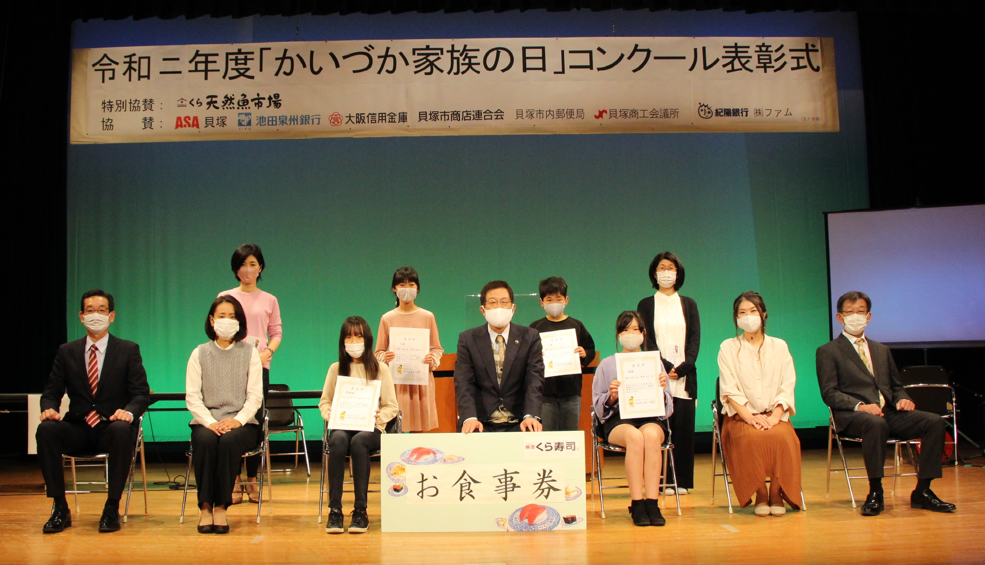

【貝市教育委員会社会教育課072-433-7125】

みつば香る秋味ごはんと春菊で免疫力up！びっ栗グラタン風



**無田　愛彩さん（東山小6年）・知子さん**

★☆秋味ごはん☆★　　材料（4人分）

■米…150ｇ　■さつまいも…120ｇ　■しめじ…70ｇ　■にんにく…2片　■塩…3ｇ

■こしょう…少々　■コンソメ…2ｇ　■バター…5ｇ　■みつば…5ｇ　■水…240ml

1. 米は洗って水を切っておく。

2. さつまいもは角切り、しめじは石づきをとってほぐし、にんにくはみじん切り、みつばは2㎝に切る。

3. フライパンにバターを入れて熱し、にんにくを入れ、香りが出たらしめじを入れ、塩・こしょう・コンソメで味をつける。

4. さつまいもと、1の米を加え、混ざったら水を入れ、アルミホイルでふたをして中火で10分炊く。

5. 炊き上がったらふたをしたまま15分蒸らす

6. ３を混ぜ、仕上げにみつばをちらしてでき上がり。

★☆びっ栗グラタン風☆★　　材料（4人分）

■玉ねぎ…4玉　■ベーコン…40ｇ　■春菊…40ｇ　■オリーブオイル…15ｇ　■塩…少々

■こしょう…少々　■ピザ用チーズ…40ｇ　■コンソメ…少々　■牛乳…40ｇ　■小麦粉…40ｇ

■カレー粉…少々　■卵…60ｇ　■そうめん…40ｇ ■ミニトマト…8個

1. 玉ねぎの上下のへたをおとして皮をむき、スプーンで中をくりぬく。

2. 1でくりぬいた玉ねぎの中身を粗みじんに切る。

3. ベーコンは短冊切り、ミニトマトは半分に、春菊は洗って3㎝に切る。盛りつけ用に2～3枚の葉をとっておく。

4. フライパンにオリーブオイルを入れ2の玉ねぎとベーコンを炒め塩こしょうをする。

5. 炒まったら春菊とチーズ、牛乳を加えコンソメで味をととのえる。

6. 卵を溶き、小麦粉とカレー粉を入れ混ぜる。

7. 別のボウルにそうめんを手で細かく折っておく。

8. 1でくりぬいた玉ねぎの外側に6をつけ、7のそうめんを衣のようにまとい、160℃でゆっくり揚げる。

9. 揚がった玉ねぎに5のチーズソースをつめ、トマトと春菊と一緒に盛りつける。

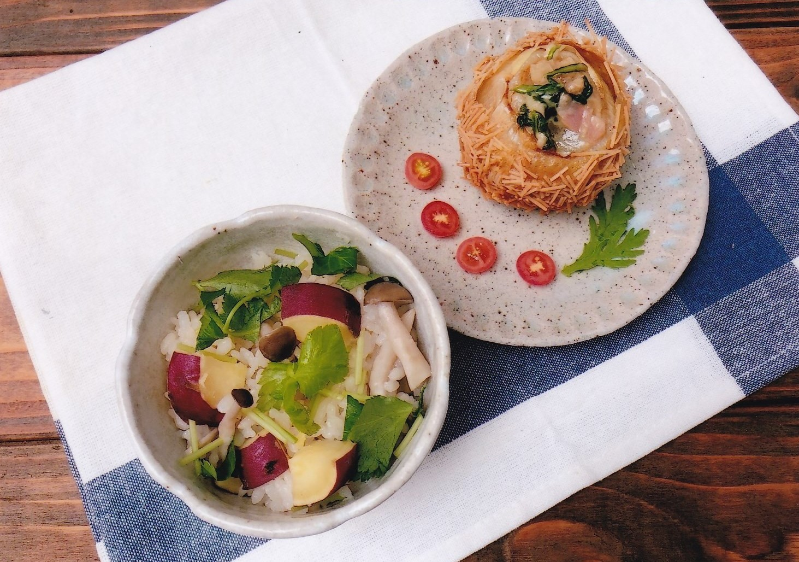



家族丼

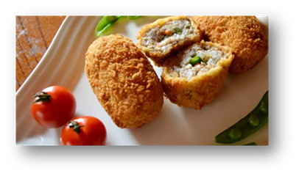

**麻生川　美月さん（中央小5年）・カヨさん**

★☆鮭とタケノコの炊き込みご飯☆★　　材料（４人分）

■米…２合　■塩鮭…1切れ　■しめじ…１/４株　■マイタケ…１/２株　■エリンギ…1本

■人参…１/４本　■ごぼう…１/４本　■たけのこ…１本　■枝豆…２００グラム

■濃い口しょう油…大さじ１/２　■薄口しょう油…大さじ１/２　■酒…大さじ１

■出汁バック…１つ　■しいたけ…1本

**菊井　心夏さん（三中2年）・あつこさん**

　鮭とタケノコの炊き込みご飯と里芋のコロッケ

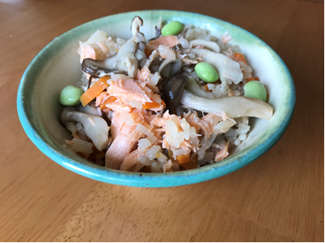

１. 里芋、人参は皮をむき、別々の皿に入れ、ラップをかけ電子レンジで加熱し、つぶしておく。

２. 玉ねぎをみじん切りにし、豚ひき肉と炒め、入れる。

３. 枝豆をゆがき、さやから出しておく。

４. １に２，３を入れ混ぜ合わせて、俵型にする。

５. ４に小麦粉、卵、パン粉をつけ、油で揚げる。

６. 赤みそ、さとう、酒、みりんを合わせ、ひと煮立ちする。

７. コロッケを皿に盛り、ミニトマトを飾る。

★☆里いもコロッケ☆★　　材料（４人分）

■里芋…２００g　■豚ひき肉…５０g　■玉ねぎ…１/４　■人参…１/４　■枝豆…１/４袋

■卵…１こ　■小麦粉…適量　■パン粉…適量　■油…適量　■赤みそ…大さじ１

■さとう…大さじ２　■みりん…大さじ１.５　■酒…大さじ２　■ミニトマト…8個

１．米は洗って水に浸す。

２．出汁パックで出汁をとり、冷ましておく。

３．しめじ、マイタケはほぐし、しいたけ、エリンギ、人参、ごぼう、たけのこを切っておく。

４．炊飯器に出汁、３の野菜を入れ、酒、しょう油、鮭を入れて炊く。

５．枝豆を洗ってゆがき、さやから出しておく。

６．炊き上がったら鮭の骨を取り、ほぐして枝豆を混ぜ合わせる。



入選

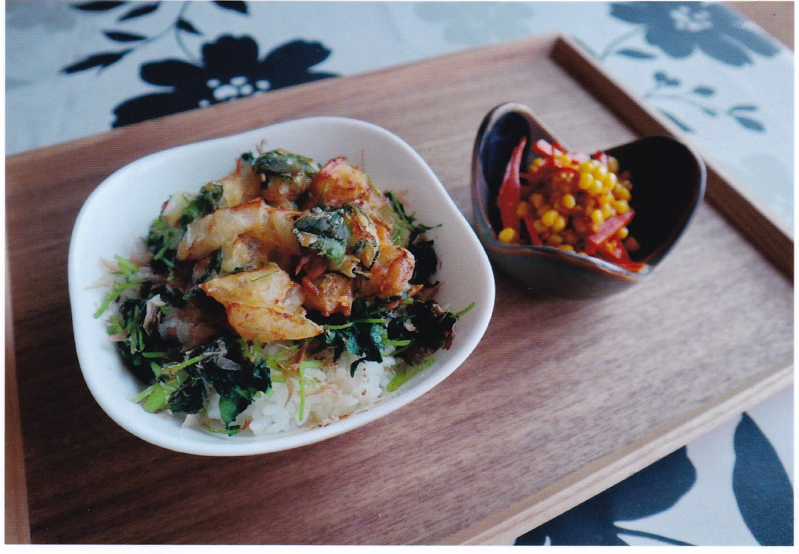

★☆副菜☆★　　材料（４人分）

■トウモロコシ…２個　■人参…１／２個　■マヨネーズ…大さじ１

■しょうゆ…適量

1 .トウモロコシにラップをし、600Ｗを5分レンジにかける。

2. 人参と1のトウモロコシを切る。　（すこし冷ます方がよい）

3. フライパンに、マヨネーズをひき2を炒め、しょうゆを少しかける。

4. 皿にもる。

1. 米を洗い炊く。

2. 三つ葉を５㎜間隔に切る。

3. 玉ねぎを1㎝の正方形に切る。天プラ粉と水をとき、2（50ｇ）と3と桜エビを混ぜ、油で揚げる。

4. ご飯が炊きあがったら、残りの三つ葉（150ｇ）を30秒ぐらい湯引きをし、水で洗ってからかたくしぼり、ご飯にかつおぶしと一緒に入れて混ぜておく。

5. 器にご飯をもり、三つ葉のかき揚げをのせる。本つゆと水で天つゆを作り、食べる時に好きな量かける。（たくさんかける方が美味しい）

★☆家族丼☆★　　材料（４人分）

■三つ葉…200ｇ　■玉ねぎ…１玉　■桜エビ…１／２袋　■天プラ粉…100ｇ

■かつおぶし…３袋　■本つゆ…100㏄　■水…200㏄　■米…３合　■油…適量

スパイスサバカレーと三ツ葉ポテサラ



入選

**岡野　泰久さん（葛󠄀城小5年）・佳子さん**

★☆スパイスサバカレー☆★　　材料（４人分）

■カルダモン…適量　■クローブ…適量　■クミン…適量　■ターメリック…小１／２

■レッドチリ…小１／２　■シナモン…小さじ2　■コリアンダー…大さじ1　■にんにく…1片

■しょうが…2片　■かつおぶし…適量　■トマト…1コ　■玉ねぎ…1コ　■油…大さじ3

■さば水煮缶…1缶　■水…1カップ　■ヨーグルト…1カップ　■キャベツ…3枚　■春菊…1／2束

■ピーマン…3コ　■人参…1/2本　■七味・すし酢・ごま油…適量　■米…3合

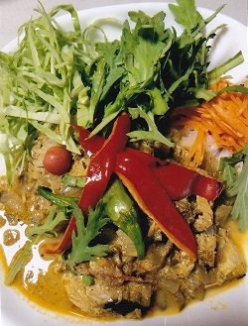

1. 米を炊く。

2. カルダモン、クローブ、クミンを炒める。にんにく、しょうが、かつおぶし、みじん切りの玉ねぎ、ざく切りトマト、ターメリック、レッドチリ、シナモン、コリアンダーを加え弱火で炒める。

3. さば缶を汁ごと入れて、水、ヨーグルトを加え、残り時間煮つづける。

4. 春菊を洗ってざく切り、キャベツせん切り、ピーマン軽く炒める。

5. 人参を細おろしにして、すし酢とごま油であえ、４とトッピングする。大人用は七味をかける。

★☆三ツ葉ポテサラ☆★　　材料（４人分）

■じゃがいも…3コ　■三ツ葉…1／2束　■人参…1/2本　■マヨネーズ…適量　■ポン酢…適量　■ハム…１パック

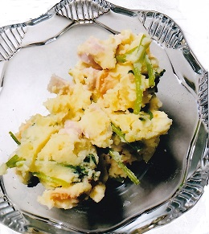

1. じゃがいもの皮をむきゆでる。

2. いちょう切りした人参をゆで、最後にさっと三ツ葉も入れゆでる。

3. じゃがいもをマッシュし、ポン酢で味をつける。人参、三ツ葉も加える。

4. 冷めたらハム、マヨネーズを加えまぜる。



～「あったか家族都市」宣言のまちかいづか～

貝塚市では子どもを育む家庭の大切さについて改めて考え、さらに家庭を取り巻く地域社会で子育てを支えることをめざして、１１月の第３日曜日を「かいづか家族の日」とし、家庭と地域の教育力向上に取り組んでいます。



入選

春菊とえのきのチヂミ＆韓国風牛そぼろの炊き込みご飯

**辻野　心愛さん（東山小5年）・千鶴さん**

★☆春菊とえのきのチヂミ☆★　　材料（4人分）

■春菊…1株　■にんじん…2cm　■えのき…1/4株　■ベーコン…2枚　■お好み焼き粉…50g

■牛乳…100cc　■たまご…1個　■ゴマ…大さじ1　■ごま油…大さじ2　■鶏がらスープの素…小１

■ポン酢…適量　■マヨネーズ…適量

1. ボウルにお好み焼き粉、牛乳、たまごを入れてよく混ぜる。

2. 1にゴマ、鶏がらスープ、細切りにしたベーコン、にんじん、3cm長さに切った春菊、みじん切りにした

えのきを入れる。

3. ごま油を多めにひいたフライパンを中火にかけ、2を流しいれて蓋をして3分焼く。

4. 裏返して、ふたを外して2分焼く。

5. 適当な大きさに切って、お好みでポン酢とマヨネーズをつけていただく。

★☆韓国風牛そぼろの炊き込みご飯☆★　　材料（4人分）

■米…２合　■牛ひき肉…100g　■玉ねぎ… 1/4個　■しょうが…1片　■ほうれん草…1/2株

■もやし…1/2袋　■にんじん…2cm　■えのき…1/4株　■鶏がらスープの素…小1　■韓国のり…適量

■すりごま…適量　■みりん・砂糖・しょうゆ…大さじ1　■ごま油…適量　■水…適量

1. ごま油をひいたフライパンでみじん切りにしたしょうがを炒め、玉ねぎ・えのきのみじん切りと牛ひき肉をそぼろ状になるまで炒める。

2. 1をみりん、砂糖、しょうゆ、それぞれ大さじ１杯加えて味をしみ込ませる。

3. ほうれん草をゆで、1cm長さに切る。

4. 洗っておいた米を鍋に入れ、水適量と2、3、細切りのにんじん、もやし、鶏がらスープの素を入れる。

5. 時間通り炊飯する。

6. よそったら、すりごまとちぎった韓国のりを乗せていただく。

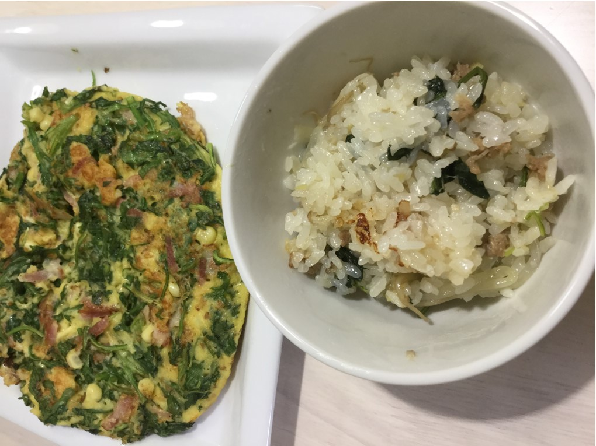

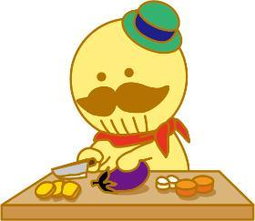

**ご応募いただいたみなさま、**

**ありがとうございました。**